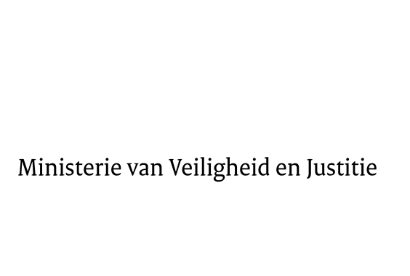

> Retouradres Postbus 20301 2500 EH Den Haag
Aan de Voorzitter van de Tweede Kamer
der Staten-Generaal
Postbus 20018
2500 EA DEN HAAG

Datum | 7 september 2015
Onderwerp | Wijziging van de Gerechtsdeurwaarderswet in verband met de evaluatie van het functioneren van de Koninklijke Beroepsorganisatie van Gerechtsdeurwaarders, alsmede de regeling van enkele andere onderwerpen in die wet (34 047)
Directie Wetgeving en Juridische Zaken
Sector Staats- en bestuursrecht

Turfmarkt 147
2511 DP Den Haag
Postbus 20301
2500 EH Den Haag
www.rijksoverheid.nl/venj

Ons kenmerk
680328

Bij beantwoording de datum en ons kenmerk vermelden. Wilt u slechts één zaak in uw brief behandelen.

Hierbij bied ik een tweede nota van wijziging bij bovenvermeld voorstel aan.
De Staatssecretaris van Veiligheid en Justitie,
K.H.D.M. Dijkhoff

